# Домашнее задание после Урока №4, Release 2, Севиль Зейналова

## **1. Выделить основные модули сайта deveducation.com и разбить требования на Epics, User Story, Tasks для каждого модуля на английском языке. Разбиение и задачи зафиксировать в своем личном Trello board, дополнительно прописываете к каждой User Story определение Definition of Done. Ссылка на Trello board должна быть в файле, который будет запулен в GitHub.**

## **2. Делитесь на команды, каждая команда создает себе учетку в Jira, и добавляет туда всех членов команды и преподавателя. Настраиваете свой workflow (не тот что идет по умолчанию). Заводите в Confluence документацию по проекту. Создаете Epic и разбиваете его на User stories & Tasks с прописанными приемочными критериями (acceptance criteria) и оценкой в story points. Все это должно быть в рамках запущенного спринта с корректным логированием времени. Ссылка на описание программы** [**https://docs.google.com/document/d/1B8x1kmqwFnNlPyGwMqnUNwJwIUheQBPggb-_O45-AQc/edit?usp=sharing**](https://docs.google.com/document/d/1B8x1kmqwFnNlPyGwMqnUNwJwIUheQBPggb-_O45-AQc/edit?usp=sharing)

## **Ссылка на Jira & Confluence должна быть в файле, который будет запулен в GitHub.**

**Confluence team space**:https://devhac.atlassian.net/l/c/c8LEJUm1

**Jira team space** : <https://deveducationteam2.atlassian.net/secure/RapidBoard.jspa?rapidView=1&projectKey=DT2&view=planning.nodetail&epics=visible&issueLimit=100&atlOrigin=eyJpIjoiYjE4NTNkMDNiNzMwNDc3M2E4M2I3ODM2ZDM5ZWY0YmMiLCJwIjoiaiJ9>

Workflow создали и сделали один спринт на все задачи, время логировали.

3. Команды продолжают работать в том же составе, что и во втором пункте: Создаем Матрицы вероятности и воздействия (Risk Probability and Impact Matrix) и Реестр Рисков (Risk Register or Log) для проекта из пункта два, заводим на в Confluence. Составить формальный, но на практике реальный график снижения рисков (risk burndown chart) для проекта из пункта 2 , заводим в Confluence.

Ссылка на Confluence должна быть в файле, который будет запулен в GitHub.

Risk Probability: <https://devhac.atlassian.net/l/c/AGmB73mX>

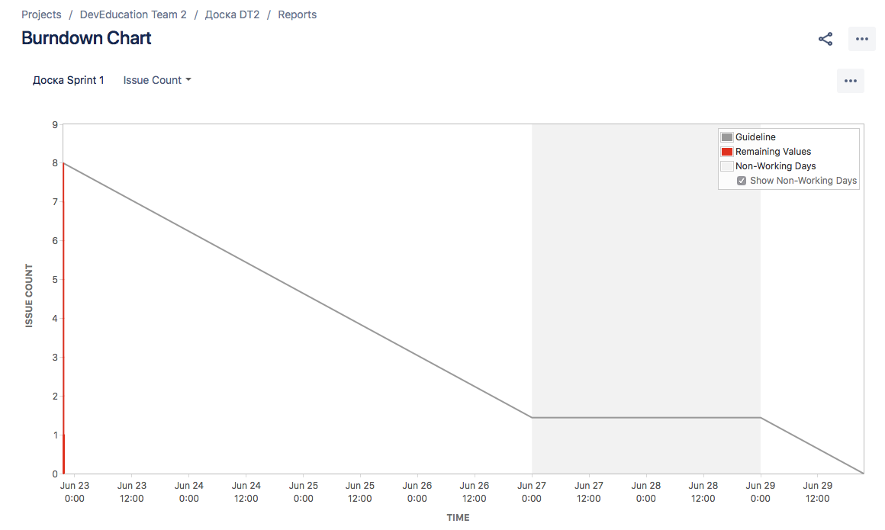

4. Посмотреть

<https://www.youtube.com/watch?v=waJu6mYp0ws>

<https://youtu.be/aWxapQ2wl_8>

Статус: Посмотрела.

5. Создаете документ, где домашние задания по пунктам (как было показано на уроке), там, где в пункте нужен линк на Trello, Confluence или Jira - вставляете линк, далее запушить документ в GitHub в ветку lesson4.

Статус: Готово.

Внимание: Помимо того, что требуется по пунктам 2 и 3, на каждое действие, которое выполняет ваш сокомандник создаете таск и назначаете на сокомандника, по мере выполнения в спринте, заводит потраченное время в своей задаче и пишет комментарий, что сделал.